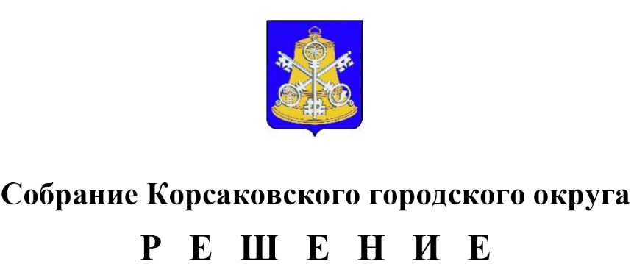

Принято ______________ №__________

на -м заседании 7-го созыва

О внесении изменения в решение Собрания Корсаковского городского округа от 20.08.2014 № 30 «Об установлении дополнительных оснований признания безнадежными к взысканию недоимки, задолженности по пеням и штрафам по местным налогам»

В соответствии с пунктом 3 статьи 59 Налогового кодекса Российской Федерации, на основании статьи 27 Устава муниципального образования «Корсаковский городской округ» Сахалинской области Собрание РЕШИЛО:

1. Внести в подпункт 1 пункта 1 решения Собрания Корсаковского городского округа от 20.08.2014 № 30 «Об установлении дополнительных оснований признания безнадежными к взысканию недоимки, задолженности по пеням и штрафам по местным налогам» изменение, заменив цифру «100» цифрой «500».

2. Установить, что настоящее решение вступает в силу со дня его официального опубликования.

3. Опубликовать настоящее решение в газете «Восход».

Председатель Собрания

Корсаковского городского округа Л.Д. Хмыз

Мэр

Корсаковского городского округа А.В. Ивашов